МИНИСТЕРСТВО НАУКИ И ВЫСШЕГО ОБРАЗОВАНИЯ РФ

ФЕДЕРАЛЬНОЕ ГОСУДАРСТВЕННОЕ БЮДЖЕТНОЕ

ОБРАЗОВАТЕЛЬНОЕ УЧРЕЖДЕНИЕ ВЫСШЕГО ОБРАЗОВАНИЯ

«ВОРОНЕЖСКИЙ ГОСУДАРСТВЕННЫЙ ТЕХНИЧЕСКИЙ УНИВЕРСИТЕТ»

(ФГБОУ ВО «ВГТУ», ВГТУ)

Факультет информационных технологий и компьютерной безопасности
(факультет)

Кафедра системы управления и информационных технологий в строительстве

КУРСОВОЙ ПРОЕКТ

по дисциплине: Основы программирования и алгоритмизации
Тема: «Разработка программы для работы с файловой базой данных «Персональные компьютеры»»

Расчетно-пояснительная записка

Разработал студент А.Е. Гребенников
Подпись, дата Инициалы, фамилия

Руководитель Н.В. Акамсина
Подпись, дата Инициалы, фамилия

Члены комиссии
Подпись, дата Инициалы, фамилия

Подпись, дата Инициалы, фамилия

Нормоконтролер Н.В. Акамсина
Подпись, дата Инициалы, фамилия

Защищена __________________ Оценка ____________________________
дата

2025
МИНИСТЕРСТВО НАУКИ И ВЫСШЕГО ОБРАЗОВАНИЯ РФ

ФЕДЕРАЛЬНОЕ ГОСУДАРСТВЕННОЕ БЮДЖЕТНОЕ

ОБРАЗОВАТЕЛЬНОЕ УЧРЕЖДЕНИЕ ВЫСШЕГО ОБРАЗОВАНИЯ

«ВОРОНЕЖСКИЙ ГОСУДАРСТВЕННЫЙ ТЕХНИЧЕСКИЙ УНИВЕРСИТЕТ»

(ФГБОУ ВО «ВГТУ», ВГТУ)

Кафедра системы управления и информационных технологий в строительстве

ЗАДАНИЕ
на курсовой проект

по дисциплине: Основы программирования и алгоритмизации
Тема: Разработка программы для работы с файловой базой данных «Персональные компьютеры»
Студент бИПТ-252, Гребенников Артем Евгеньевич
Группа, фамилия, имя, отчество

Вариант №16

Технические условия CPU:AMD Ryzen 5 7600 3.80 GHz, GPU: NVIDIA GeForce RTX 4060, RAM: 32 GB.

Содержание и объем работы (графические работы, расчеты и прочее):
52 страниц, 35 иллюстраций, 2 таблицы.
Сроки выполнения этапов: анализ и постановка задачи (14.11.25); разработка пошаговой детализации программы (16.09-22.10); реализация программы (24.10-01.12); тестирование программы (03.12-08.12); оформление пояснительной записки (06.12-20.12).

Срок защиты курсового проекта:

Руководитель Н.В. Акамсина
Подпись, дата Инициалы, фамилия
Задание принял студент А.Е. Гребенников
Подпись, дата Инициалы, фамилия

Замечание руководителя

СОДЕРЖАНИЕ

Введение....................................................................................................5
1 Постановка задачи.................................................................................6
2 Разработка программы..........................................................................12
3 Тестирование программы...................................................................26
Заключение..............................................................................................34
Список использованной литературы....................................................35
Приложение.............................................................................................36

Введение

Реализована программа для работы с файловой базой данных «Персональные компьютеры». Программа позволяет хранить и обрабатывать информацию о различных компьютерах, таких как процессор, объем оперативной памяти, производитель, игровой статус, семейство процессоров, модель видеокарты, операционная система, объем SSD, объем видеопамяти и количество ядер. Основная цель работы — закрепление теоретических знаний, полученных при изучении дисциплины «Основы программирования и алгоритмизации», а также приобретение практических навыков самостоятельной разработки программ на языке Си.

Программа позволяет создавать новые записи, сохранять их в файл и считывать обратно, изменять отдельные записи, добавлять новые данные в уже существующую таблицу, выполнять поиск по заданным критериям и сортировку по различным полям. Такой подход помогает на практике освоить работу с массивами структур, файловым вводом/выводом и алгоритмами обработки данных.

1 Постановка задачи
Данная программа предназначена для работы с базой данных «Персональные компьютеры», где каждая запись хранит информацию о конкретном компьютере. Каждая запись представлена структурой Computer и содержит следующие поля:
processor — название процессора. Используем тип данных char[MAX_NAME_LEN] для хранения полного названия процессора (например, "Intel Core i5-12400F", "AMD Ryzen 7 5800X"). Массив из 30 символов позволяет хранить строку с названием процессора без лишнего расхода памяти.
ram_size — объем оперативной памяти. Используем тип int, который подходит для хранения целочисленных значений объема памяти в гигабайтах (например, 8, 16, 32 ГБ)
manufacturer — производитель компьютера. Используем тип char[MAX_NAME_LEN] для хранения названия компании-производителя (Dell, HP, Lenovo, Asus).
is_gaming — игровой статус компьютера. Используем тип int, который подходит для хранения логических значений (0 — обычный компьютер, 1 — игровой компьютер).
cpu_clock_speed — тактовая частота процессора. Используем тип float для хранения значения частоты в ГГц (например, 3.2, 4.5 ГГц— семейство процессоров. Используем тип char[MAX_FAMILY_LEN] для хранения строковой информации о семействе CPU (например, Core i5, Ryzen 7).
gpu_model — модель дискретной видеокарты. Используем тип char[MAX_GPU_MODEL_LEN] для хранения полного названия видеокарты (например, "NVIDIA GeForce RTX 3060").

os — операционная система. Используем тип char[MAX_OS_LEN] для хранения названия ОС (Windows 10, Linux).
ssd_size — объем SSD. Используем тип int, который позволяет хранить целочисленные значения объема накопителя в гигабайтах.
vram_size — объем видеопамяти. Используем тип int для хранения объема памяти видеокарты в гигабайтах.
cpu_cores — количество ядер процессора. Используем тип int для хранения целочисленного количества ядер.
Функции, которые выполняет программа, должны включать в себя создание новой записи и заполнение массива структур, поиск записи по заданным пользователем значениям полей, сортировку массива по нескольким критериям, задаваемым пользователем, запись и чтение всех данных из файла, изменение отдельных записей из ранее сохраненных в файле, добавление произвольного числа новых записей в файл базы данных.
В программе должны быть предусмотрены сообщения для пользователя, которые предупреждают о том, что введённые данные неверны, а также реализованы функции, позволяющие повторно вводить значения до тех пор, пока они не будут корректными. Программа предоставляет пользователю меню для выбора нужной функции и отображает в консоли результаты работы каждой операции. Все действия пользователя должны быть подписаны и четко формулироваться.
Контрольный пример заполненной базы данных:
Он же является исходным полем программы и представляет собой таблицу с произвольными данными о компьютерах.
Пояснение полей:
-processor — процессор
-ram_size — объем ОЗУ (ГБ)
-manufacturer — производитель
-is_gaming — игровой статус (0 — нет, 1 — да)
-cpu_family — семейство процессора
-gpu_model — видеокарта
-os — операционная система
-ssd_size — объем SSD (ГБ)
-vram_size — объем видеопамяти (ГБ)
-cpu_cores — количество ядер
Таблица 1 - Контрольный пример заполненной базы данных
Процессор | ОOЗУ | Производитель | Игр. | Семейство CPU | Видеокарта | OC | SSSD | VRAM | ЯЯдра
Intel Core i5-12400F | 16 | Dell | 1  0 | Core i5 | NVIDIA RTX 3060 | Windows 11 | 512 | 12 | 3.6
AMD Ryzen 5 5600G | 8 | HP | 0 | Ryzen 5 | Integrated | Windows 10 | 256 | 2 | 4.4
Intel Core i7-12700K | 32 | Lenovo | 1 | Core i7 | NVIDIA RTX 3080 | Windows 11 | 1024 | 10 | 5.0
AMD Ryzen 7 5800X | 16 | ASUS | 1 | Ryzen 7 | AMD RX 6800 | Linux | 512 | 16 | 4.7

Пользователь не видит сразу все характеристики, а только некоторые ключевые поля, например, процессор и игровой статус. Основная задача пользователя — используя эти видимые характеристики, определить полные параметры устройства и найти соответствующие записи в базе данных. После того как пользователь задаёт критерии поиска, программа формирует результирующую таблицу, содержащую только те записи, которые удовлетворяют указанным условиям.
Описание правил программы:
- Цель программы заключается в том, чтобы пользователь смог найти компьютеры с заданными характеристиками, используя встроенные фильтры. Пользователь может выполнять поиск по одному или нескольким полям одновременно.
- Для этого пользователь выполняет следующие действия: сначала выбирает поле или несколько полей, по которым будет производиться поиск. Затем пользователь вводит значение или диапазон значений для выбранного поля, ориентируясь на видимые характеристики устройств. После ввода критериев программа обрабатывает базу данных и формирует таблицу, которая содержит только те записи, полностью соответствующие условиям поиска.
- Для проверки результата пользователь сравнивает найденные записи с исходными данными базы данных, чтобы убедиться, что все подходящие устройства были найдены. Программа обеспечивает точность поиска и удобный вывод результатов в наглядной форме таблицы.
Результирующая таблица головоломки:
- Отображает найденную запись или записи, удовлетворяющие условиям.
- В примере выше при поиске игровых компьютеров результат будет:

Таблица 2 - Результаты поиска по параметру «Игровой компьютер».
Процессор | ОЗУ | Производитель | Игр. | Семейство CPU | Видеокарта | OC | SSD | VRAM | Ядра
Intel Core i5-12400F | 16 | Dell | 1 | Core i5 | NVIDIA RTX 3060 | Windows 11 | 512 | 12 | 6
Intel Core i7-12700K | 32 | Lenovo | 1 | Core i7 | NVIDIA RTX 3080 | Windows 11 | 1024 | 10 | 12
AMD Ryzen 7 5800X | 16 | ASUS | 1 | Ryzen 7 | AMD RX 6800 | Linux | 512 | 16 | 8

В данной таблице записи расположены в порядке, в котором они были найдены при поиске. Для упорядочивания по процессору или игровому статусу необходимо использовать функцию сортировки программы.

Программа выполняет основные операции, соответствующие пунктам меню. Сначала реализовано заполнение массива структур, при котором пользователь вводит данные о компьютерах, сохраняемые в оперативной памяти. Использование массива структур упрощает доступ к полям устройств и обеспечивает удобную реализацию поиска, сортировки и редактирования. Далее программа выводит массив на экран в виде таблицы с заголовками.

Реализован поиск записей по одному или нескольким полям, например по процессору, игровому статусу или их сочетанию, что позволяет гибко фильтровать данные. Для сортировки используется стандартная функция qsort с пользовательскими функциями сравнения, обеспечивающая быструю сортировку по различным полям структуры, таким как процессор и игровой статус.

Программа поддерживает редактирование выбранной записи в массиве по индексу, сохранение данных в текстовый файл и загрузку их из файла, что обеспечивает долговременное хранение и восстановление информации. Дополнительно предусмотрено изменение отдельных записей непосредственно в файле и добавление произвольного количества новых записей, что сохраняет целостность и структуру базы данных и обеспечивает удобное управление информацией о компьютерах.

2. Разработка программы
2.1 Пользовательские функции

1) Функция void clear_input_buffer(void) очищает буфер ввода стандартного потока stdin от лишних символов. В теле функции используется цикл while, в котором считываются символы с помощью функции getchar() до тех пор, пока не будет обнаружен символ конца строки '\n' или конец файла EOF. Переменная c служит для временного хранения считанного символа. Данная функция применяется после операций ввода (scanf) для предотвращения ошибок, связанных с остаточными символами в буфере ввода, и обеспечивает корректную работу последующих операций ввода данных пользователем.
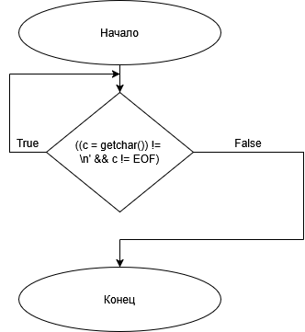
Рисунок 1 - void clear_input_buffer(void)

2) Функция int get_valid_int(const char* prompt, int min_val) предназначена для безопасного ввода целых чисел с проверкой корректности. Функция принимает строку-приглашение prompt для пользователя и минимальное допустимое значение min_val. Внутри бесконечного цикла while(1) выводится приглашение, и с помощью scanf() считывается число. Если ввод корректен и значение не меньше минимального, функция возвращает это значение. При ошибке ввода выводится сообщение об ошибке, буфер очищается, и цикл повторяется. Эта функция защищает программу от некорректного ввода чисел.
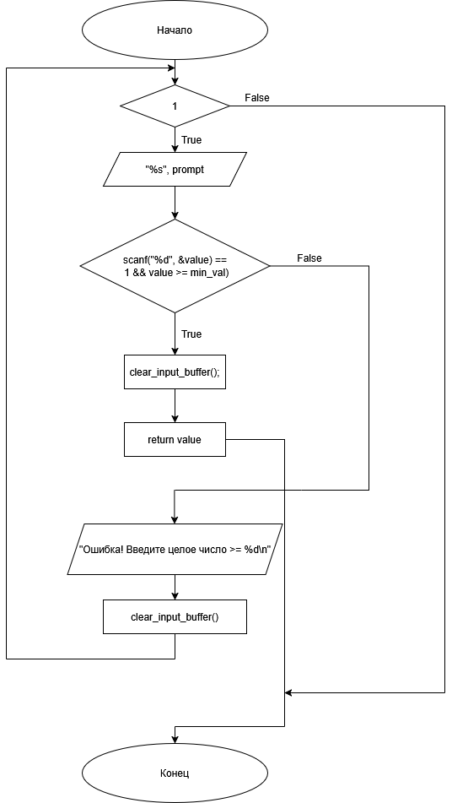
Рисунок 2 - int get_valid_int

3) Функция int get_yes_no(const char* prompt) предназначена для обработки ответов "да/нет" от пользователя. Функция принимает строку-приглашение и в цикле запрашивает ввод символа. Она распознает английские ('y', 'n') символы в любом регистре. При вводе 'y' возвращает 1, при вводе 'n' возвращает 0. При некорректном вводе выводится сообщение об ошибке, и цикл повторяется. Эта функция используется для ввода логических значений.
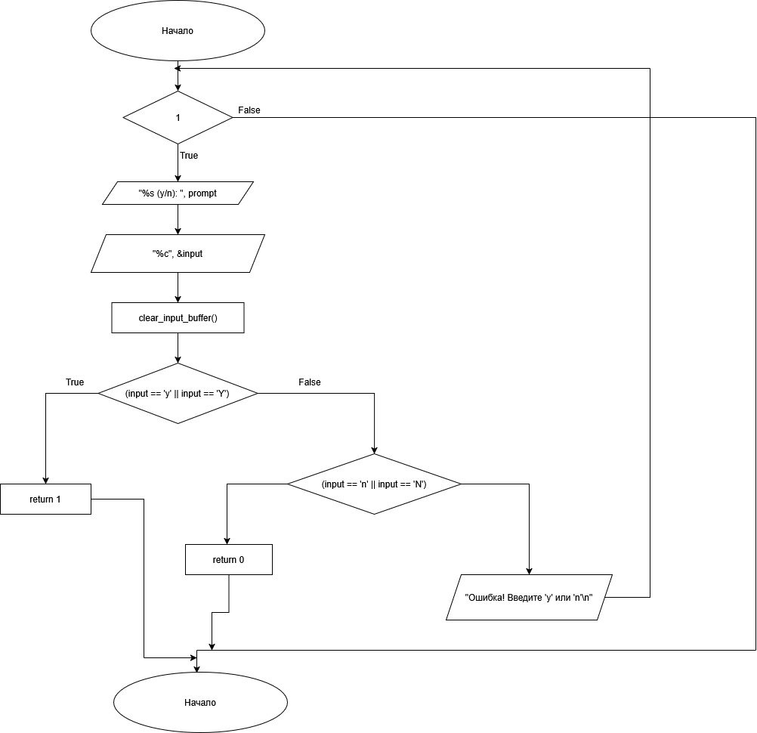
Рисунок 3 - int get_yes_no

4) Функция int compare_processor(const void* a, const void* b) сравнивает два компьютера по названию процессора. Использует strcmp() для лексикографического сравнения строк. Возвращает отрицательное значение, если первый процессор идет раньше, положительное — если позже, и 0 — если равны.
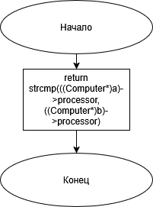
Рисунок 4 - int compare_processor

5) Функция int compare_gaming(const void* a, const void* b) сравнивает компьютеры по игровому статусу. Вычитает значения полей is_gaming. Возвращает отрицательное значение для обычных компьютеров (0), положительное — для игровых (1), что обеспечивает сортировку: сначала обычные, потом игровые.
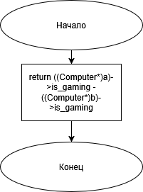
Рисунок 5 - int compare_gaming

6) Функция void print_all_computers(Computer* computers, int count) является оберткой для функции print_computer_table(). Она просто вызывает print_computer_table() с теми же параметрами. Такое разделение улучшает читаемость кода и позволяет легко изменить способ вывода данных в будущем.
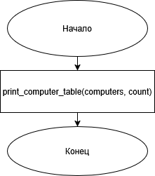
Рисунок 6 - print_all_computers

7) Функция void print_welcome_message(void) выводит приветственное сообщение и описание возможностей программы. Функция формирует первоначальное представление пользователя о функционале программы, перечисляя основные возможности работы с базой данных компьютеров. 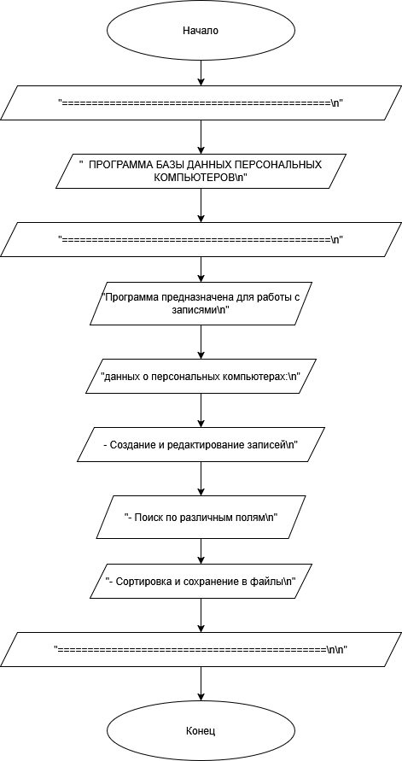
Рисунок 7 - void print_welcome_message

8) Функция void fill_computer_data(Computer* pc) предназначена для ввода данных о компьютере с клавиатуры и заполнения структуры Computer. Функция последовательно запрашивает все характеристики компьютера: процессор, объем оперативной памяти, производителя, игровой статус, семейство процессора, модель видеокарты, операционную систему, объем SSD, объем видеопамяти и тактовую частоту процессора. Для каждого поля выводится соответствующее приглашение и выполняется проверка корректности ввода.
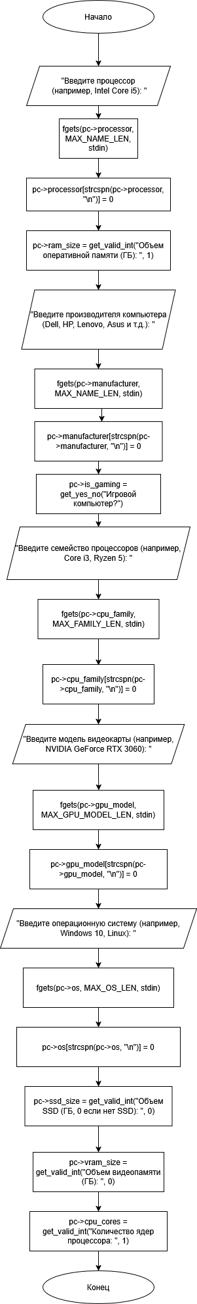
Рисунок 8 - void fill_computer_data
9) Функция void print_computer_table(Computer* computers, int count) предназначена для вывода массива структур в виде таблицы. Функция проверяет наличие данных для отображения, затем выводит шапку таблицы с названиями столбцов и разделительные линии. В цикле for для каждой записи выводятся значения всех полей с форматированием: строки выравниваются по левому краю, числа — по правому. Создает наглядное представление данных в консоли.
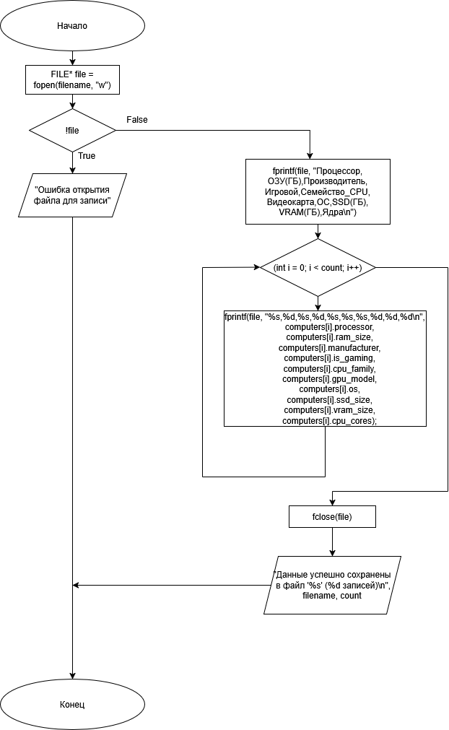
Рисунок 9 - void print_computer_table

10) Функция void save_to_file(const char* filename, Computer* computers, int count) предназначена для сохранения массива структур в текстовый файл в формате CSV. Функция открывает файл для записи, проверяет успешность открытия, затем записывает заголовок с названиями полей через запятые. В цикле for записывает все записи массива, преобразуя каждое поле в строку. После записи всех данных файл закрывается.
Рисунок 10 - void save_to_file

11) Функция int load_from_file(const char* filename, Computer* computers, int max_count) загружает данные из CSV-файла в массив структур. Функция открывает файл для чтения, пропускает заголовок, затем считывает строки файла до конца или до достижения максимального количества записей. Каждая строка разбивается на токены с помощью strtok(), и значения присваиваются полям структуры. Функция возвращает количество успешно загруженных записей.
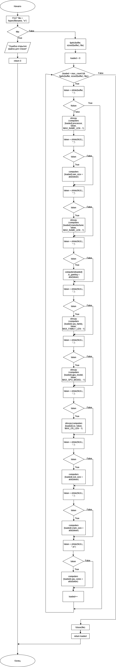
Рисунок 11 - int load_from_file
12) Функция void modify_record_in_file(void) предназначена для изменения отдельной записи в файле. Функция запрашивает имя файла, загружает все записи из него в массив, выводит все записи и предлагает выбрать индекс для изменения. После выбора индекса отображает текущие данные выбранной записи, запрашивает новые данные и сохраняет измененный массив обратно в файл. Обеспечивает безопасное редактирование файла.
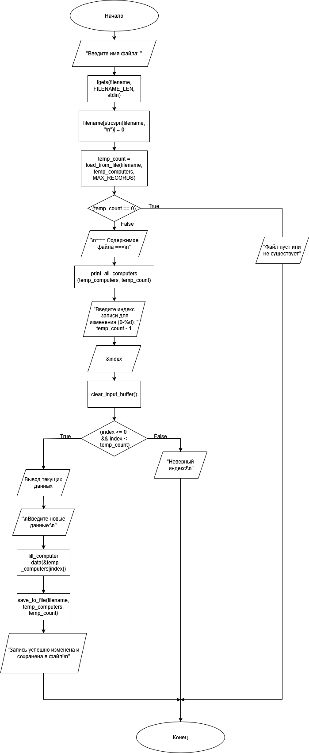
Рисунок 12 - void modify_record_in_file
13) Функция void add_records_to_file(void) добавляет новые записи в существующий файл. Функция запрашивает имя файла и количество новых записей, загружает существующие записи из файла, затем запрашивает данные для новых записей. Объединяет старые и новые записи в один массив и сохраняет его обратно в файл. Позволяет расширять базу данных без потери существующей информации.
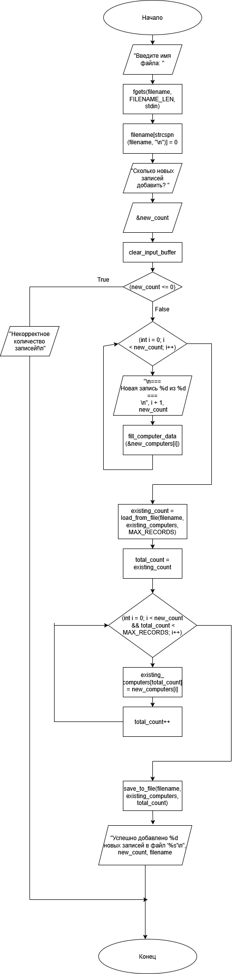
Рисунок 13 - add_records_to_file
14) Функция float get_valid_float(const char* prompt, float min_val) предназначена для безопасного ввода чисел с плавающей точкой с проверкой корректности. Функция принимает строку-приглашение для пользователя и минимальное допустимое значение. В бесконечном цикле выводится приглашение и с помощью scanf() считывается число. Если ввод корректен и значение не меньше минимального, функция возвращает это значение. При ошибке ввода выводится сообщение об ошибке, буфер очищается, и цикл повторяется.
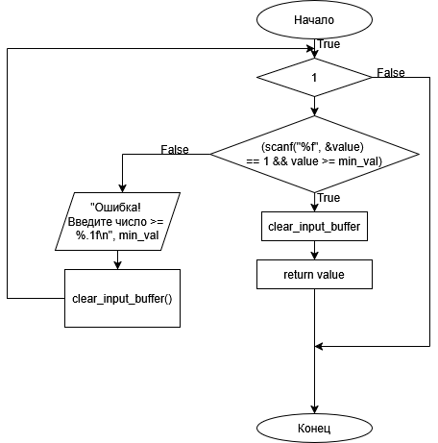

Рисунок 14 - float get_valid_float

15) Функция void search_in_file(void) выполняет поиск записей непосредственно в файле. Функция запрашивает имя файла, загружает данные во временный массив, затем предлагает выбрать тип поиска: по процессору, по объему оперативной памяти или по обоим полям одновременно. После выполнения поиска результаты выводятся в виде таблицы.

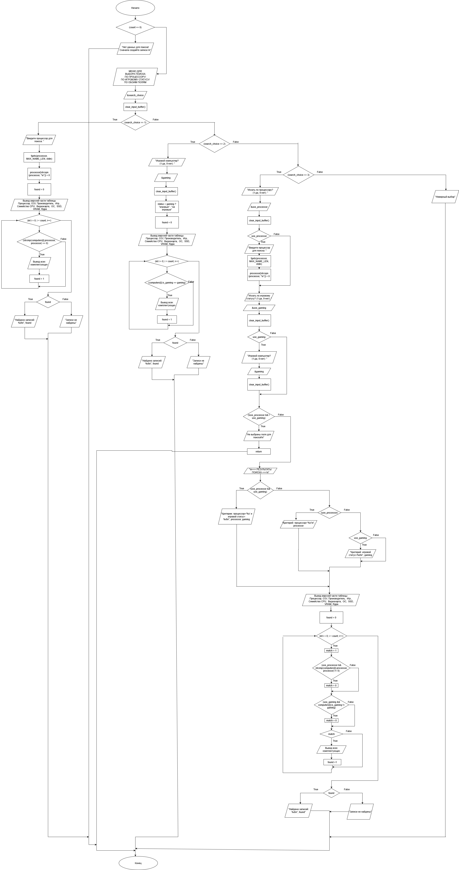
Рисунок 15 - search_in_file

16)Функция int main() является основной точкой входа программы и управляет всем ее выполнением. Программа начинается с установки русской локали, затем объявляется массив структур и переменные. После вывода приветственного сообщения начинается главный цикл программы do-while, который продолжается до выбора пользователем выхода. В каждой итерации выводится меню с пунктами, соответствующими основным функциям программы. Все вводимые данные проверяются на корректность, а при ошибках выводятся соответствующие сообщения.
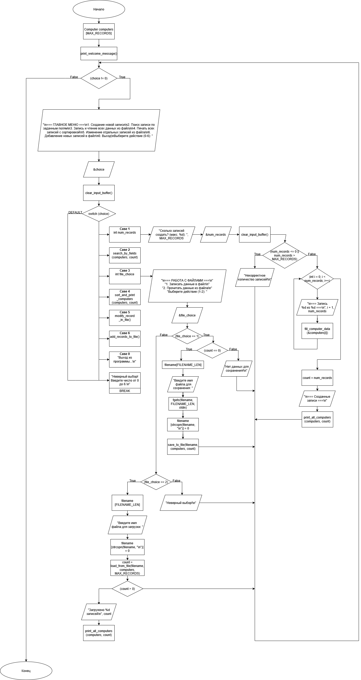
Рисунок 16 – main
3 Тестирование программы
Проведем тестирование программного обеспечения. При запуске программы пользователю предлагается выбрать функцию.
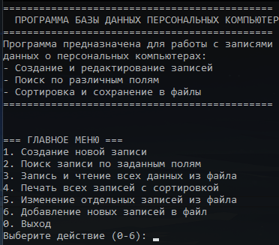
- Меню выбора функции. Пользователю предлагается выбрать один из пунктов меню для начала работы с программой.
Рисунок 16 - Меню программы

- Создание новых записей. Пользователь выбирает пункт 1 и вводит количество записей для создания. Для каждой записи последовательно вводятся все характеристики компьютера.
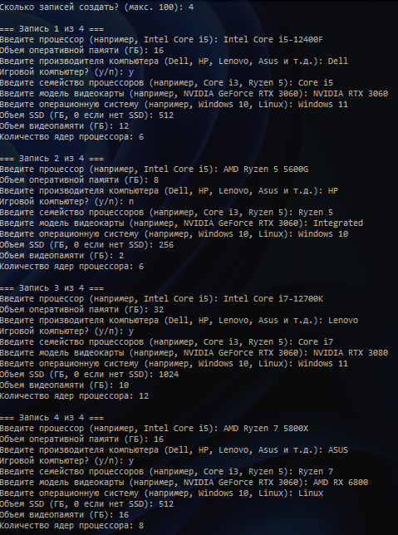

Рисунок 17 - Создание новых записей
- Вывод таблицы. После создания записей программа выводит таблицу с введенными данными для наглядного представления.

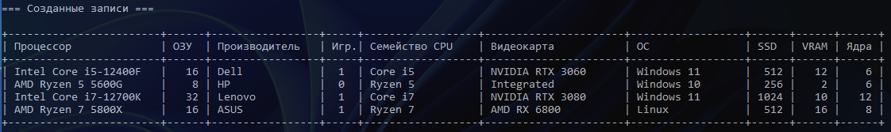
Рисунок 18 – Вывод таблицы
- Поиск по процессору. Пользователь выбирает пункт 2, затем поиск по процессору, и вводит " Intel Core i5-12400F". Программа находит и выводит соответствующую запись.
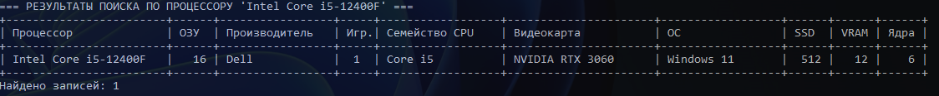
Рисунок 19 -Поиск по процессору

- Поиск по игровому статусу. Пользователь выполняет поиск по игровому статусу, вводит 1 (игровые компьютеры). Программа находит все игровые компьютеры.
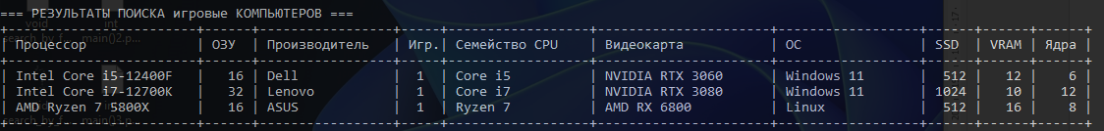
Рисунок 20 - Поиск по игровому статусу
- Комбинированный поиск. Пользователь выбирает поиск по двум полям: процессору " AMD Ryzen 7 5800X " и игровому статусу 1. Программа находит запись, удовлетворяющую обоим условиям.
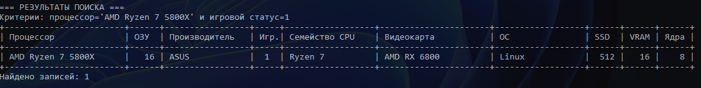
Рисунок 21 - Комбинированный поиск.
- Сортировка по процессору. Пользователь выбирает пункт 4, затем сортировку по процессору. Программа сортирует записи в алфавитном порядке и выводит результат.
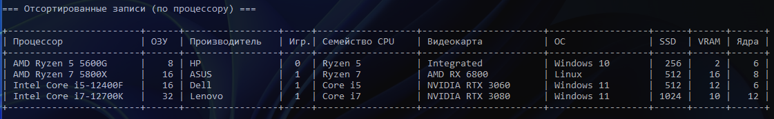
Рисунок 22 - Сортировка по процессору
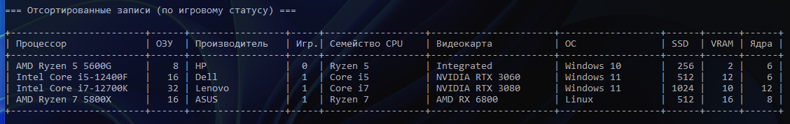
- Сортировка по игровому статусу. Пользователь выбирает сортировку по игровому статусу. Программа сортирует записи: сначала обычные компьютеры (0), потом игровые (1).
Рисунок 23 - Сортировка по игровому статусу

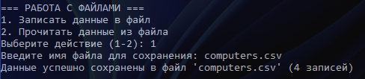
- Запись данных в файл. Пользователь выбирает пункт 3, затем выбор "Записать данные в файл". Программа запрашивает имя файла и сохраняет все записи в CSV-формате.

Рисунок 24 - Запись данных в файл
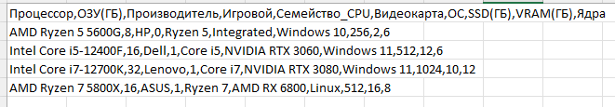
Рисунок 25 - Содержимое файла computers.csv

- Чтение данных из файла. Пользователь выбирает пункт 3, затем выбор "Прочитать данные из файла". Программа запрашивает имя файла и загружает записи.
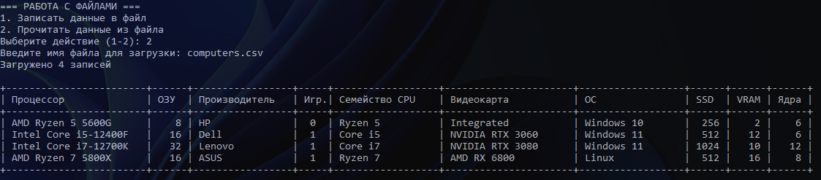
Рисунок 26 - Чтение данных из файла
- Изменение записи в файле. Пользователь выбирает пункт 5 "Изменение отдельных записей из файла". Программа запрашивает имя файла, загружает его содержимое и позволяет выбрать запись для изменения.
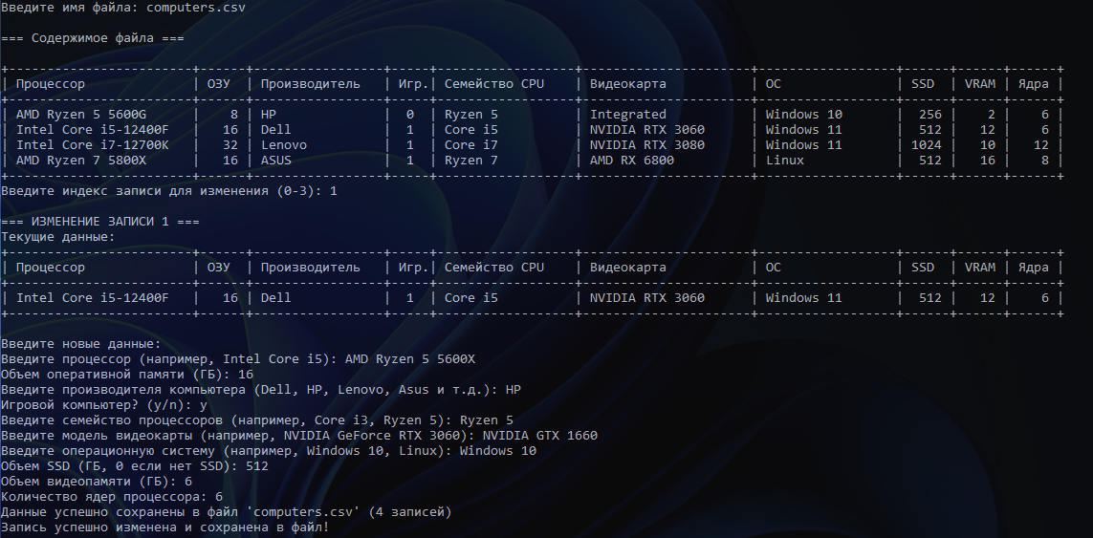
Рисунок 27 - Изменение записи в файле

- Проверка изменений в файле. После изменения файла можно загрузить его снова, чтобы убедиться в изменениях:
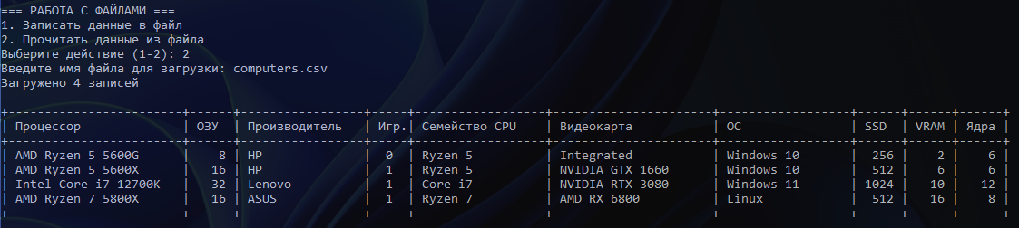
Рисунок 28 - Проверка изменений в файле

- Добавление новых записей в файл. Пользователь выбирает пункт 6 "Добавление новых записей в файл". Программа позволяет добавить дополнительные записи к существующим в файле
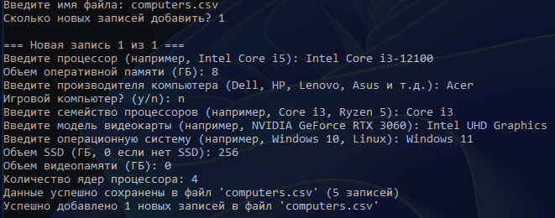
Рисунок 29 - Добавление новых записей в файл

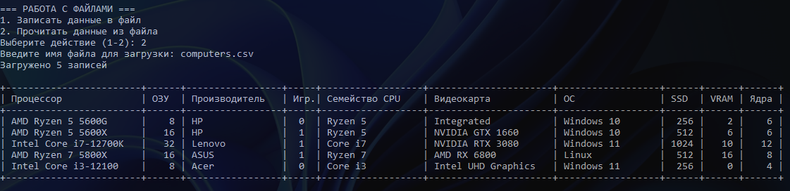
- Проверка добавления записей. После добавления записей загружаем файл снова
Рисунок 30 - Проверка добавления записей

- Обработка ошибок ввода. При вводе некорректных данных программа выводит сообщение об ошибке и запрашивает ввод повторно.
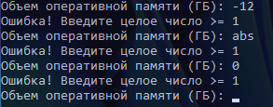
Рисунок 31 - Обработка ошибок ввода

- Проверка граничных значений. Программа корректно обрабатывает минимальные и максимальные значения полей, а также пустые базы данных.

- Поиск несуществующих записей. При поиске записей, которые не существуют в базе данных, программа выводит соответствующее сообщение.

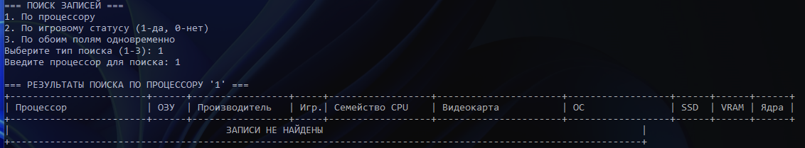
Рисунок 32 - Поиск несуществующих записей

- Попытка загрузки несуществующего файла. При попытке загрузки файла, который не существует, программа выводит сообщение об ошибке.
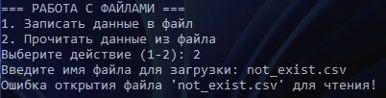
Рисунок 33 - Попытка загрузки несуществующего файла

- Попытка изменения несуществующей записи. При указании индекса, выходящего за пределы массива, программа выводит сообщение об ошибке.
Рисунок 34 - Попытка изменения несуществующей записи

- Работа с пустой базой данных. При попытке выполнить операции с пустой базой данных программа выводит соответствующие сообщения.
Рисунок 35 - Работа с пустой базой данных

Заключение
В ходе работы была разработана программа для работы с базой данных персональных компьютеров на языке C. Программа имеет меню с выбором функций для работы с массивом структур, в которых хранятся данные о компьютерах: процессор, объем оперативной памяти, производитель, игровой статус, семейство процессоров, модель видеокарты, операционная система, объем SSD, объем видеопамяти и количество ядер.
Программа позволяет вводить новые записи, искать их по процессору, игровому статусу или одновременно по обоим критериям. Также реализована сортировка массива по процессору и игровому статусу. Пользователь может изменять отдельные записи по индексу и сразу видеть обновлённые данные.
Кроме того, программа умеет сохранять весь массив в файл, считывать данные из файла, изменять отдельные записи прямо в файле и добавлять новые записи в уже существующую таблицу. Все данные отображаются в виде наглядной таблицы, что облегчает проверку корректности информации.
Программа полностью выполняет поставленные задачи и может быть доработана в будущем для расширения функционала. Разработанная система демонстрирует практическое применение структур данных, файлового ввода/вывода и алгоритмов обработки информации на языке программирования C.
В ходе тестирования были проверены все основные функции программы: создание записей, поиск по различным критериям, сортировка данных, работа с файлами (сохранение, загрузка, изменение и добавление записей), а также обработка ошибок ввода. Все функции работают корректно, программа устойчива к некорректным данным и предоставляет удобный интерфейс для пользователя. Программа полностью выполняет поставленные задачи и может быть доработана в будущем для расширения функционала. Исходный код доступен на GitHub: https://github.com/Vurdalakkk/KURS_GREBENNIKOV

Список литературы
- Керниган, Б. Язык программирования C [Электронный ресурс] / Брайан Керниган, Деннис Ритчи — 2-е изд. — Москва: Издательство «Вильямс», 2015. — 288 с.
- Калинин, А.А. Структуры и алгоритмы обработки данных на языке C [Электронный ресурс]: учебное пособие / А.А. Калинин. — Москва: Издательство ДМК Пресс, 2021. — 256 с.
- Лавриненко, И.Ю. Английский язык для IT-специалистов [Текст: печатный] / И.Ю. Лавриненко, В.В. Козлова. — Воронеж: Воронежский государственный технический университет, 2021. — 149 c.
- Стивенс, Р. Программирование на C для системных приложений [Электронный ресурс] / Р. Стивенс, С. Райт. — Санкт-Петербург, 2012. — 217 с.
- Касюк, С.Т. Конспект лекций «Курс программирования на языке СИ» [Электронный ресурс] / С.Т. Касюк. — Челябинск: Южно-Уральский государственный университет, 2010. — 134 с.
- Минакова, О.В. Практикум по Си [Электронный ресурс] / О.В. Минакова, О.В. Курипта — сайт с методическими материалами по дисциплине «Основы программирования и алгоритмизации». — URL: https://sites.google.com/view/course-of-study1-c (дата обращения: 08.04.2024).
- Минакова, О.В. Основы программирования и алгоритмизации / сообщество ВК. — URL: https://vk.com/club199157637 (дата обращения: 08.04.2024).

- Flowchart Maker and Online Diagram Software [Электронный ресурс] / draw.io. — URL: https://app.diagrams.net/?src=about (дата обращения: 08.04.2024).

Приложение
#define _CRT_SECURE_NO_WARNINGS
#include <stdio.h>
#include <locale.h>
#include <stdlib.h>
#include <string.h>
#include <ctype.h>

// КОНСТАНТЫ И СТРУКТУРЫ

#define MAX_NAME_LEN 25
#define MAX_OS_LEN 20
#define MAX_FAMILY_LEN 20
#define MAX_GPU_MODEL_LEN 30
#define FILENAME_LEN 50
#define MAX_RECORDS 100

// Структура для хранения данных о компьютере
typedef struct {
char processor[MAX_NAME_LEN]; // Процессор
int ram_size; // Объем оперативной памяти (ГБ)
char manufacturer[MAX_NAME_LEN]; // Производитель компьютера
int is_gaming; // Игровой компьютер (1-да, 0-нет)
char cpu_family[MAX_FAMILY_LEN]; // Семейство процессоров
char gpu_model[MAX_GPU_MODEL_LEN]; // Модель дискретной видеокарты
char os[MAX_OS_LEN]; // Операционная система
int ssd_size; // Объем SSD (ГБ)
int vram_size; // Объем видеопамяти (ГБ)
float cpu_clock_speed; // Тактовая частота процессора (ГГц)
} Computer;

// ПРОТОТИПЫ ФУНКЦИЙ

// Основные функции программы
void print_welcome_message(void);
void fill_computer_data(Computer* pc);
void print_all_computers(Computer* computers, int count);
void search_in_file(void);
void save_to_file(const char* filename, Computer* computers, int count);
int load_from_file(const char* filename, Computer* computers, int max_count);
void sort_and_print_from_file(void);
void modify_record_in_file(void);
void add_records_to_file(void);
void view_file_contents(void);

// Вспомогательные функции
void clear_input_buffer(void);
int get_valid_int(const char* prompt, int min_val);
float get_valid_float(const char* prompt, float min_val);
int get_yes_no(const char* prompt);
void print_computer_table(Computer* computers, int count);
void trim_string(char* str);
void print_search_results(Computer* computers, int count, const char* message); // ДОБАВЛЕНО

// Функции сравнения для сортировки
int compare_processor(const void* a, const void* b);
int compare_gaming(const void* a, const void* b);

// MAIN

int main() {
setlocale(LC_ALL, "RUS");

Computer computers[MAX_RECORDS];
int count = 0;
int choice;

print_welcome_message();

do {
printf("\n=== ГЛАВНОЕ МЕНЮ ===\n");
printf("1. Создание и сохранение новой записи\n");
printf("2. Поиск записи по заданным полям\n");
printf("3. Работа с файлами (сохранение/загрузка/просмотр)\n");
printf("4. Печать всех записей с сортировкой\n");
printf("5. Изменение записи в файле\n");
printf("6. Добавление новых записей в файл\n");
printf("0. Выход\n");
printf("Выберите действие (0-6): ");

scanf("%d", &choice);
clear_input_buffer();

switch (choice) {
case 1: {
int num_records;
printf("Сколько записей создать? (макс. %d): ", MAX_RECORDS);
scanf("%d", &num_records);
clear_input_buffer();

if (num_records <= 0 || num_records > MAX_RECORDS) {
printf("Некорректное количество записей!\n");
break;
}

for (int i = 0; i < num_records; i++) {
printf("\n=== Запись %d из %d ===\n", i + 1, num_records);
fill_computer_data(&computers[i]);
}
count = num_records;

printf("\n=== Созданные записи ===\n");
print_all_computers(computers, count);

// Сразу предлагаем сохранить
printf("\nСохранить созданные записи в файл? (y/n): ");
char save_choice;
scanf(" %c", &save_choice);
clear_input_buffer();

if (save_choice == 'y' || save_choice == 'Y') {
char filename[FILENAME_LEN];
printf("Введите имя файла для сохранения: ");
fgets(filename, FILENAME_LEN, stdin);
trim_string(filename);
save_to_file(filename, computers, count);
printf("Записи сохранены в файл '%s'\n", filename);
}
break;
}

case 2: {
// Поиск работает непосредственно в файле
search_in_file();
break;
}

case 3: {
int file_choice;
printf("\n=== РАБОТА С ФАЙЛАМИ ===\n");
printf("1. Сохранить текущие данные из памяти в файл\n");
printf("2. Загрузить данные из файла в память\n");
printf("3. Просмотреть содержимое файла (без загрузки в память)\n");
printf("Выберите действие (1-3): ");
scanf("%d", &file_choice);
clear_input_buffer();

if (file_choice == 1) {
if (count == 0) {
printf("Нет данных в памяти для сохранения!\n");
break;
}

char filename[FILENAME_LEN];
printf("Введите имя файла для сохранения: ");
fgets(filename, FILENAME_LEN, stdin);
trim_string(filename);
save_to_file(filename, computers, count);
printf("Данные сохранены в файл '%s'\n", filename);
}
else if (file_choice == 2) {
char filename[FILENAME_LEN];
printf("Введите имя файла для загрузки: ");
fgets(filename, FILENAME_LEN, stdin);
trim_string(filename);
count = load_from_file(filename, computers, MAX_RECORDS);
if (count > 0) {
printf("Загружено %d записей в память\n", count);
print_all_computers(computers, count);
}
}
else if (file_choice == 3) {
view_file_contents();
}
else {
printf("Неверный выбор!\n");
}
break;
}

case 4: {
// Сортировка работает непосредственно с файлом
sort_and_print_from_file();
break;
}

case 5: {
modify_record_in_file();
break;
}

case 6: {
add_records_to_file();
break;
}

case 0:
printf("Выход из программы...\n");
break;

default:
printf("Неверный выбор! Введите число от 0 до 6.\n");
}
} while (choice != 0);

return 0;
}

// ОПРЕДЕЛЕНИЯ ФУНКЦИЙ

void print_welcome_message(void) {
printf("=============================================\n");
printf(" ПРОГРАММА БАЗЫ ДАННЫХ ПЕРСОНАЛЬНЫХ КОМПЬЮТЕРОВ\n");
printf("=============================================\n");
printf("Программа предназначена для работы с записями\n");
printf("данных о персональных компьютерах:\n");
printf("- Создание и редактирование записей\n");
printf("- Поиск по процессору и объему ОЗУ\n");
printf("- Сортировка по процессору и игровому статусу\n");
printf("- Сохранение и загрузка из файлов\n");
printf("=============================================\n\n");
}

void clear_input_buffer(void) {
int c;
while ((c = getchar()) != '\n' && c != EOF);
}

int get_valid_int(const char* prompt, int min_val) {
int value;
while (1) {
printf("%s", prompt);
if (scanf("%d", &value) == 1 && value >= min_val) {
clear_input_buffer();
return value;
}
printf("Ошибка! Введите целое число >= %d\n", min_val);
clear_input_buffer();
}
}

float get_valid_float(const char* prompt, float min_val) {
float value;
while (1) {
printf("%s", prompt);
if (scanf("%f", &value) == 1 && value >= min_val) {
();
return value;
}
printf("Ошибка! Введите число >= %.1f\n", min_val);
clear_input_buffer();
}
}

int get_yes_no(const char* prompt) {
char input;
while (1) {
printf("%s (y/n): ", prompt);
scanf(" %c", &input);
clear_input_buffer();

if (input == 'y' || input == 'Y')
return 1;
else if (input == 'n' || input == 'N')
return 0;
else
printf("Ошибка! Введите 'y' или 'n'\n");
}
}

void trim_string(char* str) {
int i = strlen(str) - 1;
while (i >= 0 && isspace((unsigned char)str[i])) {
str[i] = '\0';
i--;
}
}

void print_search_results(Computer* computers, int count, const char* message) {
if (count == 0) {
printf("\n+---------------------------------------------------------------------------------------------------------------------------+\n");
printf("| ЗАПИСИ НЕ НАЙДЕНЫ |\n");
printf("+---------------------------------------------------------------------------------------------------------------------------+\n");
return;
}

printf("\n%s\n", message);
print_computer_table(computers, count);
printf("Найдено записей: %d\n", count);
}

// Функция для просмотра содержимого файла
void view_file_contents(void) {
char filename[FILENAME_LEN];
printf("Введите имя файла для просмотра: ");
fgets(filename, FILENAME_LEN, stdin);
trim_string(filename);

Computer temp_computers[MAX_RECORDS];
int temp_count = load_from_file(filename, temp_computers, MAX_RECORDS);

if (temp_count == 0) {
printf("Файл пуст, не существует или содержит ошибки!\n");
return;
}

printf("\n=== СОДЕРЖИМОЕ ФАЙЛА '%s' ===\n", filename);
print_all_computers(temp_computers, temp_count);
printf("Всего записей в файле: %d\n", temp_count);
}

void fill_computer_data(Computer* pc) {
printf("Введите процессор (например, Intel Core i5): ");
fgets(pc->processor, MAX_NAME_LEN, stdin);
trim_string(pc->processor);

pc->ram_size = get_valid_int("Объем оперативной памяти (ГБ): ", 1);

printf("Введите производителя компьютера (Dell, HP, Lenovo, Asus и т.д.): ");
fgets(pc->manufacturer, MAX_NAME_LEN, stdin);
trim_string(pc->manufacturer);

pc->is_gaming = get_yes_no("Игровой компьютер?");

printf("Введите семейство процессоров (например, Core i3, Ryzen 5): ");
fgets(pc->cpu_family, MAX_FAMILY_LEN, stdin);
trim_string(pc->cpu_family);

printf("Введите модель видеокарты (например, NVIDIA GeForce RTX 3060): ");
fgets(pc->gpu_model, MAX_GPU_MODEL_LEN, stdin);
trim_string(pc->gpu_model);

printf("Введите операционную систему (например, Windows 10, Linux): ");
fgets(pc->os, MAX_OS_LEN, stdin);
trim_string(pc->os);

pc->ssd_size = get_valid_int("Объем SSD (ГБ, 0 если нет SSD): ", 0);
pc->vram_size = get_valid_int("Объем видеопамяти (ГБ): ", 0);
pc->cpu_clock_speed = get_valid_float("Тактовая частота процессора (ГГц): ", 0.1);
}

void print_computer_table(Computer* computers, int count) {
if (count == 0) {
printf("Нет записей для отображения.\n");
return;
}

printf("\n");
printf("+------------------------+------+-----------------+-----+------------------+----------------------+------------------+------+------+--------+\n");
printf("| Процессор | ОЗУ | Производитель | Игр.| Семейство CPU | Видеокарта | ОС | SSD | VRAM | Частота|\n");
printf("+------------------------+------+-----------------+-----+------------------+----------------------+------------------+------+------+--------+\n");

for (int i = 0; i < count; i++) {
// Обрезаем строки до максимальной длины для корректного отображения
char processor_display[26];
char manufacturer_display[26];
char cpu_family_display[26];
char gpu_display[31];
char os_display[26];

strncpy(processor_display, computers[i].processor, 22);
processor_display[22] = '\0';

strncpy(manufacturer_display, computers[i].manufacturer, 15);
manufacturer_display[15] = '\0';

strncpy(cpu_family_display, computers[i].cpu_family, 16);
cpu_family_display[16] = '\0';

strncpy(gpu_display, computers[i].gpu_model, 20);
gpu_display[20] = '\0';

strncpy(os_display, computers[i].os, 16);
os_display[16] = '\0';

printf("| %-22s | %4d | %-15s | %d | %-16s | %-20s | %-16s | %4d | %4d | %6.1f |\n",
processor_display,
computers[i].ram_size,
manufacturer_display,
computers[i].is_gaming,
cpu_family_display,
gpu_display,
os_display,
computers[i].ssd_size,
computers[i].vram_size,
computers[i].cpu_clock_speed);
}
printf("+------------------------+------+-----------------+-----+------------------+----------------------+------------------+------+------+--------+\n");
}

void print_all_computers(Computer* computers, int count) {
print_computer_table(computers, count);
}

// Поиск в файле по процессору и объему ОЗУ
void search_in_file(void) {
char filename[FILENAME_LEN];
printf("Введите имя файла для поиска: ");
fgets(filename, FILENAME_LEN, stdin);
trim_string(filename);

Computer temp_computers[MAX_RECORDS];
int temp_count = load_from_file(filename, temp_computers, MAX_RECORDS);

if (temp_count == 0) {
printf("Файл пуст или не существует!\n");
return;
}

int search_choice;
printf("\n=== ПОИСК ЗАПИСЕЙ ===\n");
printf("1. По процессору\n");
printf("2. По объему оперативной памяти\n");
printf("3. По обоим полям одновременно\n");
printf("Выберите тип поиска (1-3): ");
scanf("%d", &search_choice);
clear_input_buffer();

if (search_choice == 1) {
char processor[MAX_NAME_LEN];
printf("Введите процессор для поиска: ");
fgets(processor, MAX_NAME_LEN, stdin);
trim_string(processor);

Computer results[MAX_RECORDS];
int result_count = 0;

for (int i = 0; i < temp_count; i++) {
if (strcmp(temp_computers[i].processor, processor) == 0) {
results[result_count++] = temp_computers[i];
}
}

char message[100];
snprintf(message, sizeof(message), "=== РЕЗУЛЬТАТЫ ПОИСКА ПО ПРОЦЕССОРУ '%s' ===", processor);
print_search_results(results, result_count, message);
}
else if (search_choice == 2) {
int ram_size;
printf("Введите объем оперативной памяти для поиска: ");
scanf("%d", &ram_size);
clear_input_buffer();

Computer results[MAX_RECORDS];
int result_count = 0;

for (int i = 0; i < temp_count; i++) {
if (temp_computers[i].ram_size == ram_size) {
results[result_count++] = temp_computers[i];
}
}

char message[100];
snprintf(message, sizeof(message), "=== РЕЗУЛЬТАТЫ ПОИСКА ПО ОБЪЕМУ ОЗУ '%d ГБ' ===", ram_size);
print_search_results(results, result_count, message);
}
else if (search_choice == 3) {
char processor[MAX_NAME_LEN];
int ram_size;

printf("Введите процессор для поиска: ");
fgets(processor, MAX_NAME_LEN, stdin);
trim_string(processor);

printf("Введите объем оперативной памяти для поиска: ");
scanf("%d", &ram_size);
clear_input_buffer();

Computer results[MAX_RECORDS];
int result_count = 0;

for (int i = 0; i < temp_count; i++) {
if (strcmp(temp_computers[i].processor, processor) == 0 &&
temp_computers[i].ram_size == ram_size) {
results[result_count++] = temp_computers[i];
}
}

char message[100];
snprintf(message, sizeof(message), "=== РЕЗУЛЬТАТЫ ПОИСКА ПО ПРОЦЕССОРУ '%s' И ОЗУ '%d ГБ' ===",
processor, ram_size);
print_search_results(results, result_count, message);
}
else {
printf("Неверный выбор!\n");
}
}

void save_to_file(const char* filename, Computer* computers, int count) {
FILE* file = fopen(filename, "w");
if (!file) {
printf("Ошибка открытия файла '%s' для записи!\n", filename);
return;
}

fprintf(file, "Процессор,ОЗУ(ГБ),Производитель,Игровой,Семейство_CPU,Видеокарта,ОС,SSD(ГБ),VRAM(ГБ),Частота(ГГц)\n");

for (int i = 0; i < count; i++) {
fprintf(file, "%s,%d,%s,%d,%s,%s,%s,%d,%d,%.1f\n",
computers[i].processor,
computers[i].ram_size,
computers[i].manufacturer,
computers[i].is_gaming,
computers[i].cpu_family,
computers[i].gpu_model,
computers[i].os,
computers[i].ssd_size,
computers[i].vram_size,
computers[i].cpu_clock_speed);
}

fclose(file);
printf("Данные успешно сохранены в файл '%s' (%d записей)\n", filename, count);
}

int load_from_file(const char* filename, Computer* computers, int max_count) {
FILE* file = fopen(filename, "r");
if (!file) {
printf("Ошибка открытия файла '%s' для чтения!\n", filename);
return 0;
}

char buffer[512];
fgets(buffer, sizeof(buffer), file);

int loaded = 0;
while (loaded < max_count && fgets(buffer, sizeof(buffer), file)) {
buffer[strcspn(buffer, "\r\n")] = 0;

char* token = strtok(buffer, ",");
if (!token) continue;

strncpy(computers[loaded].processor, token, MAX_NAME_LEN - 1);
computers[loaded].processor[MAX_NAME_LEN - 1] = '\0';

token = strtok(NULL, ",");
if (token) computers[loaded].ram_size = atoi(token);

token = strtok(NULL, ",");
if (token) {
strncpy(computers[loaded].manufacturer, token, MAX_NAME_LEN - 1);
computers[loaded].manufacturer[MAX_NAME_LEN - 1] = '\0';
}

token = strtok(NULL, ",");
if (token) computers[loaded].is_gaming = atoi(token);

token = strtok(NULL, ",");
if (token) {
strncpy(computers[loaded].cpu_family, token, MAX_FAMILY_LEN - 1);
computers[loaded].cpu_family[MAX_FAMILY_LEN - 1] = '\0';
}

token = strtok(NULL, ",");
if (token) {
strncpy(computers[loaded].gpu_model, token, MAX_GPU_MODEL_LEN - 1);
computers[loaded].gpu_model[MAX_GPU_MODEL_LEN - 1] = '\0';
}

token = strtok(NULL, ",");
if (token) {
strncpy(computers[loaded].os, token, MAX_OS_LEN - 1);
computers[loaded].os[MAX_OS_LEN - 1] = '\0';
}

token = strtok(NULL, ",");
if (token) computers[loaded].ssd_size = atoi(token);

token = strtok(NULL, ",");
if (token) computers[loaded].vram_size = atoi(token);

token = strtok(NULL, ",\n");
if (token) computers[loaded].cpu_clock_speed = atof(token);

loaded++;
}

fclose(file);
return loaded;
}

// Функции сравнения для сортировки
int compare_processor(const void* a, const void* b) {
return strcmp(((Computer*)a)->processor, ((Computer*)b)->processor);
}

int compare_gaming(const void* a, const void* b) {
return ((Computer*)a)->is_gaming - ((Computer*)b)->is_gaming;
}

// Сортировка из файла
void sort_and_print_from_file(void) {
char filename[FILENAME_LEN];
printf("Введите имя файла для сортировки: ");
fgets(filename, FILENAME_LEN, stdin);
trim_string(filename);

Computer temp_computers[MAX_RECORDS];
int temp_count = load_from_file(filename, temp_computers, MAX_RECORDS);

if (temp_count == 0) {
printf("Файл пуст или не существует!\n");
return;
}

int sort_choice;
printf("\n=== СОРТИРОВКА ЗАПИСЕЙ ===\n");
printf("1. По процессору (алфавитный порядок)\n");
printf("2. По игровому статусу (сначала неигровые, потом игровые)\n");
printf("Выберите тип сортировки (1-2): ");
scanf("%d", &sort_choice);
clear_input_buffer();

if (sort_choice == 1) {
qsort(temp_computers, temp_count, sizeof(Computer), compare_processor);
printf("\n=== ОТСОРТИРОВАННЫЕ ЗАПИСИ (ПО ПРОЦЕССОРУ) ===\n");
print_all_computers(temp_computers, temp_count);
}
else if (sort_choice == 2) {
qsort(temp_computers, temp_count, sizeof(Computer), compare_gaming);
printf("\n=== ОТСОРТИРОВАННЫЕ ЗАПИСИ (ПО ИГРОВОМУ СТАТУСУ) ===\n");
print_all_computers(temp_computers, temp_count);
}
else {
printf("Неверный выбор!\n");
}
}

void modify_record_in_file(void) {
char filename[FILENAME_LEN];
printf("Введите имя файла: ");
fgets(filename, FILENAME_LEN, stdin);
trim_string(filename);

Computer temp_computers[MAX_RECORDS];
int temp_count = load_from_file(filename, temp_computers, MAX_RECORDS);

if (temp_count == 0) {
printf("Файл пуст или не существует!\n");
return;
}

printf("\n=== Содержимое файла ===\n");
print_all_computers(temp_computers, temp_count);

int index;
printf("Введите индекс записи для изменения (0-%d): ", temp_count - 1);
scanf("%d", &index);
clear_input_buffer();

if (index >= 0 && index < temp_count) {
printf("\n=== ИЗМЕНЕНИЕ ЗАПИСИ %d ===\n", index);
printf("Текущие данные:\n");

printf("+------------------------+------+-----------------+-----+------------------+----------------------+------------------+------+------+--------+\n");
printf("| Процессор | ОЗУ | Производитель | Игр.| Семейство CPU | Видеокарта | ОС | SSD | VRAM | Частота|\n");
printf("+------------------------+------+-----------------+-----+------------------+----------------------+------------------+------+------+--------+\n");

// Обрезаем строки для отображения
char processor_display[26];
char manufacturer_display[26];
char cpu_family_display[26];
char gpu_display[31];
char os_display[26];

strncpy(processor_display, temp_computers[index].processor, 22);
processor_display[22] = '\0';

strncpy(manufacturer_display, temp_computers[index].manufacturer, 15);
manufacturer_display[15] = '\0';

strncpy(cpu_family_display, temp_computers[index].cpu_family, 16);
cpu_family_display[16] = '\0';

strncpy(gpu_display, temp_computers[index].gpu_model, 20);
gpu_display[20] = '\0';

strncpy(os_display, temp_computers[index].os, 16);
os_display[16] = '\0';

printf("| %-22s | %4d | %-15s | %d | %-16s | %-20s | %-16s | %4d | %4d | %6.1f |\n",
processor_display,
temp_computers[index].ram_size,
manufacturer_display,
temp_computers[index].is_gaming,
cpu_family_display,
gpu_display,
os_display,
temp_computers[index].ssd_size,
temp_computers[index].vram_size,
temp_computers[index].cpu_clock_speed);
printf("+------------------------+------+-----------------+-----+------------------+----------------------+------------------+------+------+--------+\n");

printf("\nВведите новые данные:\n");
fill_computer_data(&temp_computers[index]);

save_to_file(filename, temp_computers, temp_count);
printf("Запись успешно изменена и сохранена в файл!\n");
}
else {
printf("Неверный индекс!\n");
}
}

void add_records_to_file(void) {
char filename[FILENAME_LEN];
printf("Введите имя файла: ");
fgets(filename, FILENAME_LEN, stdin);
trim_string(filename);

Computer new_computers[MAX_RECORDS];
int new_count;

printf("Сколько новых записей добавить? ");
scanf("%d", &new_count);
clear_input_buffer();

if (new_count <= 0) {
printf("Некорректное количество записей!\n");
return;
}

for (int i = 0; i < new_count; i++) {
printf("\n=== Новая запись %d из %d ===\n", i + 1, new_count);
fill_computer_data(&new_computers[i]);
}

Computer existing_computers[MAX_RECORDS];
int existing_count = load_from_file(filename, existing_computers, MAX_RECORDS);

int total_count = existing_count;
for (int i = 0; i < new_count && total_count < MAX_RECORDS; i++) {
existing_computers[total_count] = new_computers[i];
total_count++;
}

save_to_file(filename, existing_computers, total_count);

printf("Успешно добавлено %d новых записей в файл '%s'\n", new_count, filename);
}

